Задачи с решениями по теме «Математическая стастистика»
ЗАДАЧА 1 .
Дана выборка, представленная статистическим рядом.
Построить гистограмму и полигон относительных частот, найти выборочные математическое ожидание и дисперсию.
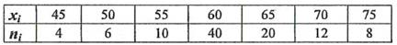
Решение
Таблица для расчета показателей.
Xi | Кол-во, fi | Xi * fi | Накопленная частота, S | |x - xср|*f | (x - xср)2*f | Частота, fi/n
45 | 4 | 180 | 4 | 66.8 | 1115.56 | 0.04
50 | 6 | 300 | 10 | 70.2 | 821.34 | 0.06
55 | 10 | 550 | 20 | 67 | 448.9 | 0.1
60 | 40 | 2400 | 60 | 68 | 115.6 | 0.4
65 | 20 | 1300 | 80 | 66 | 217.8 | 0.2
70 | 12 | 840 | 92 | 99.6 | 826.68 | 0.12
75 | 8 | 600 | 100 | 106.4 | 1415.12 | 0.08
 | 100 | 6170 |  | 544 | 4961 | 1
1. Выборочное математическое ожидание
Выборочное математическое ожидание показывает среднее значение выборки. По формуле 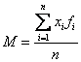, Имеем: 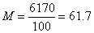
2. Выборочная дисперсия
Выборочная дисперсия показывает насколько значения выборки отдалены от ее математического ожидания. Чем значение больше, тем данные более разбросаны. По формуле 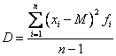. Имеем: 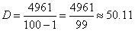
Построим полигон относительных частот:
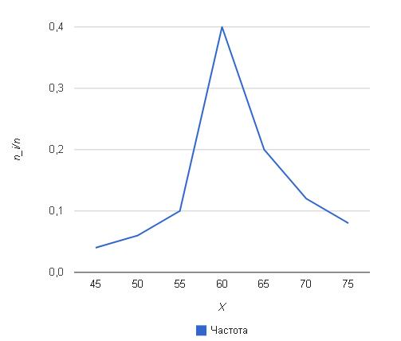

Задача 2. Произведено N наблюдений над непрерывной случайной величиной X. диапазон изменения величины X разбит на 8 отрезков. Отрезки и число наблюдений Ni, попавших в каждый из них, указаны в следующей таблице.
Требуется:
А) построить гистограмму;
Б) вычислить выборочное среднее значение, выборочную дисперсию и выборочное среднее квадратическое отклонение.
GI-1; gI | [4,5;6,5] | [6,5;8,5] | [8,5;10,5] | [10,5;12,5] | [12,5;14,5] | [14,5;16,5] | [16,5;18,5] | [18,5;20,5]
Ni | 15 | 15 | 30 | 80 | 50 | 35 | 15 | 10
Решение: Вычислим для каждого интервала относительные частоты, разделив частоты на общую сумму частот.
GI-1; gI | Ni | Wi
4,5 - 6,5 | 15 | 0,06
6,5 - 8,5 | 15 | 0,06
8,5 - 10,5 | 30 | 0,12
10,5 - 12,5 | 80 | 0,32
12,5 - 14,5 | 50 | 0,20
14,5 - 16,5 | 35 | 0,14
16,5 - 18,5 | 15 | 0,06
18,5 - 20,5 | 10 | 0,04
S | 250
По полученным данным построим гистограмму относительных частот.
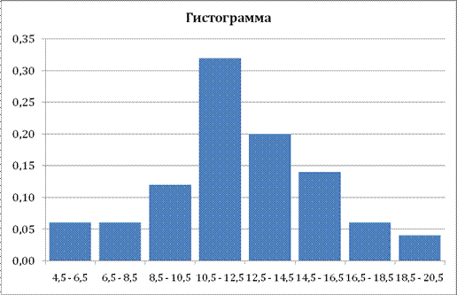
Преобразуем ряд в дискретный, вычислив для каждого интервала его середину.
GI-1; gI | Ni | Wi | Середина интервала
4,5 - 6,5 | 15 | 0,06 | 5,5
6,5 - 8,5 | 15 | 0,06 | 7,5
8,5 - 10,5 | 30 | 0,12 | 9,5
10,5 - 12,5 | 80 | 0,32 | 11,5
12,5 - 14,5 | 50 | 0,20 | 13,5
14,5 - 16,5 | 35 | 0,14 | 15,5
16,5 - 18,5 | 15 | 0,06 | 17,5
18,5 - 20,5 | 10 | 0,04 | 19,5
S | 250
Для расчета средней и дисперсии составим вспомогательную таблицу.
GI-1; gI | Ni | Середина интервала
4,5 - 6,5 | 15 | 5,5 | 82,5 | 693,6
6,5 - 8,5 | 15 | 7,5 | 112,5 | 345,6
8,5 - 10,5 | 30 | 9,5 | 285,0 | 235,2
10,5 - 12,5 | 80 | 11,5 | 920,0 | 51,2
12,5 - 14,5 | 50 | 13,5 | 675,0 | 72,0
14,5 - 16,5 | 35 | 15,5 | 542,5 | 358,4
16,5 - 18,5 | 15 | 17,5 | 262,5 | 405,6
18,5 - 20,5 | 10 | 19,5 | 195,0 | 518,4
S | 250 |  | 3075,0 | 2680
Вычислим выборочное среднее значение:
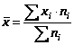= 3075 : 250 = 12,3.
Выборочную дисперсию вычислим по формуле
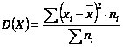= 2680 : 250 = 10,72.
Вычислим выборочное среднее квадратическое отклонение:
= 3,27.
Задача 3. Заданы среднее квадратическое отклонение s нормально распределенной случайной величины, выборочное среднее И объем выборки N. Найти доверительный интервал для математического ожидания с доверительной вероятностью g.
S = 4; = 24; N = 36; g = 0,87.
Решение: Найдем доверительный интервал математического ожидания для нормального распределения и неизвестной дисперсии. Воспользуемся формулой:
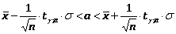
Значение T(g;k) найдем по таблицам T-распределения Стьюдента.
= 1 – 0,87 = 0,13 и K = 36 – 1 = 35.
Получим: = T0,065;35 = 1,905.
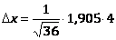= 1,27.
Получим: 24 – 1,27 < A < 24 + 1,27 или 22,73 < A < 25,27
Задача 4. Диапазон изменения случайной величины X разбит на 6 интервалов. Интервалы и количество наблюдений Ni, попавших в каждый из интервалов, заданы следующей таблицей.
GI-1; gI | [-¥; -1,0] | [-1,0; -0,5] | [-0,5; 0] | [0; 0,5] | [0,5; 1,0] | [1,0; +¥]
Ni | 30 | 30 | 40 | 40 | 30 | 30
При уровне значимости a0 = 0,1 проверить гипотезу H0, состоящую в том, что случайная величина X имеет стандартное нормальное распределение N{0; 1}.
Решение: Проверим гипотезу о стандартном нормальном распределении исследуемой случайной величины с помощью критерия Пирсона.
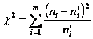, где – эмпирические частоты, – теоретические частоты нормального закона распределения.
Теоретические частоты вычислим по формуле:
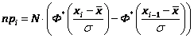, где = 30+30+40+40+30+30 = 200.
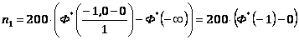= 32;
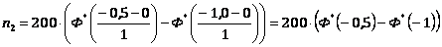= 30;
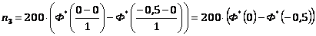= 38;
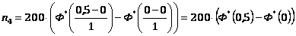= 38;
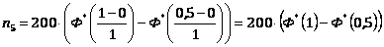= 30;
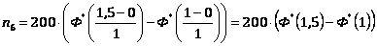= 32.
Составим вспомогательную таблицу:
30 | 32 | 0,1250
30 | 30 | 0,0000
40 | 38 | 0,1053
40 | 38 | 0,1053
30 | 30 | 0,0000
30 | 32 | 0,1250
200 | 200 | 0,4606
Итак, = 0,4606.
По таблице критических точек распределения по уровню значимости, равному 0,1 и числу степеней свободы, равному 6 – 1 – 2 = 3 найдем = 6,251.
Поскольку наблюдаемое значение критерия меньше критического значения, то степень расхождения теоретических и эмпирических частот незначима и гипотезу о нормальном распределении случайной величины Следует принять.

